1.1. Биологические нейронные сети

Биологический нейрон – функциональная единица нервной системы, обладающая специфическими проявлениями возбудимости.
Нейроны бывают двух типов: моторные нейроны и нейроны-рецепторы. Нейроны-рецепторы также делятся на несколько типов:
- Фоторецепторы- возбуждаются от света
- Механорецепторы- возбуждаются от механического воздействия
- Хеморецепторы- возбуждаются от воздействия химических веществ
- Терморецепторы- возбуждаются от тепла или холода
- Электрорецепторы- имеются у некоторых рыб, амфибий и даже млекопитающих

Соответственно мотонейроны бывают тормозные и возбуждающие. Тормозные мотонейроны увеличивают мембранный потенциал клетки-адресата, а возбуждающие его наоборот понижают. Что такое мембранный потенциал, его понижение и повышение вы узнаете дальше.

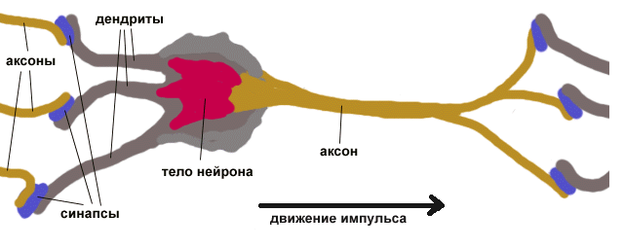
Рис 1. Схематическое изображение механического нейрона

На рисунке 1 изображен механический нейрон.
Как вы видите, он состоит из аксона, синапсов, дендритов и тела.
Аксон - длинный отросток нейронной клетки, который предназначен для передачи сигнала далее к другому нейрону или исполнительной клетке.
Дендрит – отросток нейрона, который гораздо короче аксона. Он более разветвлен, чем аксон. К дендритам присоединены все аксоны, которые воздействуют на нейрон. У нейрона может быть множество дендритов и в среднем только 1 аксон.
На конце аксона расположен специальный орган, который называется синапсом. Синапс состоит из двух частей: на конце аксона и на клетке нейрона-адресата. Синапс-это кусочек мембраны аксона и кусочек мембраны нейрона-адресата, между которыми находится небольшая щель, которая называется синапсической. В нейроне бывают синапсы двух видов: тормозные синапсы и возбуждающие синапсы. Тормозные синапсы выделяют специальные химические вещества, которые увеличивают мембранный потенциал нейрона-адресата. А возбуждающие синапсы выделяют такие химические вещества, которые при достижении нейрона-адресата снижают мембранный потенциал нейрона и, если мембранный потенциал снизился до порогового уровня, то клетка перезаряжается. При достижении возбуждения конца аксона, синапс, который расположен на конце аксона, выбрасывает в синапсическую щель специальные химические вещества-медиаторы в синапсическую щель. При достижении химическими веществами синапса, который расположен на клетке нейрона-адресата, клетка нейрона-адресата возбуждается (если все условия возбуждения выполнены) и передает возбуждение дальше.

Нейронная сеть - это сеть, которая состоит из множества простых нейронных клеток, которая имеет множество взаимных связей, но, несмотря на это, может выполнять сложные задачи.
На рисунке 2 показано, как соединен аксон с нейроном-адресатом.

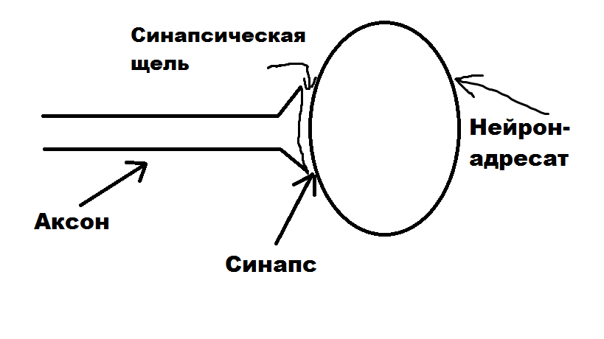
Рис 2. Схематическое изображение соединения аксона с нейроном-адресатом

Теперь мы разберем несколько задач, связанных с нейронными сетями. В большинстве таких задач требуется нарисовать сеть, удовлетворяющую условиям. НО почти все задачи такого типа не имеют одного решения, можно придумать много схем, удовлетворяющих условиям.

Задача №1.

В данной задаче требуется нарисовать такую нейронную сеть для розы, чтобы при холоде и темноте она закрывала цветки, а при свете и тепле открывала цветок. Но если темно и тепло, то не закрывать цветок. Тепло - больше 25 градусов, а холодно–менее 15.

Составим одну из возможных схем для этих условий. Для начала следует определиться, какие из моторных нейронов и нейронов-рецепторов нам понадобытся в этой схеме. Как вы уже знаете бывают разные нейроны, возбуждаются от разных возбудителей: фоторецепторы, механорецепторы, хеморецепторы, терморецепторы, электрорецепторы.
Для начала следует выбрать мотонейроны. Назовем мотонейроны, закрывающие и открывающие цветок, «ЗАКР» и «ОТКР» соответственно. При получении сигнала эти нейроны закроют или откроют цветок.
Теперь надо выбрать нейроны-рецепторы. Из условий мы делаем вывод, что цветок реагирует на холод, на темноту, на свет и на тепло. Значит в задаче понадобятся следующие нейроны-рецепторы: холодовые, темновые, световые, тепловые. Далее в условии дано, что тепло - больше 25 градусов, а холодно–менее 15 следовательно тепловой рецептор возбуждается при достижении температуры 25 градусов и более, а холодовой рецептор возбуждается про температуре 15 и менее градусов.

Также нам потребуются несколько возбуждающих и тормозных синапсов.
Теперь, когда мы определились со всеми рецепторами и мотонейронами, входящими в данную сеть, на нужно все это расположить в таком порядке, чтобы сеть удовлетворяла условиям.

По условию при холоде и темноте цветок закрывается, значит от холодового и темнового рецепторов проводим возбуждающие синапсы к мотонейрону закрытия цветка. НО если тепло и темно, то не следует закрывать цветок. Следовательно, от теплового рецептора проводим тормозной синапс к мотонейрону закрытия цветка. В результате этого при реагировании теплового и теплового рецепторов, то их действие будет скомпенсировано и цветок не закроется.

Теперь рассмотрим, при каких обстоятельствах цветок откроется. В условии сказано, что цветок должен открыться только при выполнении обоих условий: свет и тепло. Значит нужно сделать перед мотонейроном открывания цветка мотонейрон с уровнем возбуждения 2. Такой нейрон передаст возбуждение дальше только, если на него будут действовать сразу 2 возбуждающих нейрона.

В результате получилась такая схема:
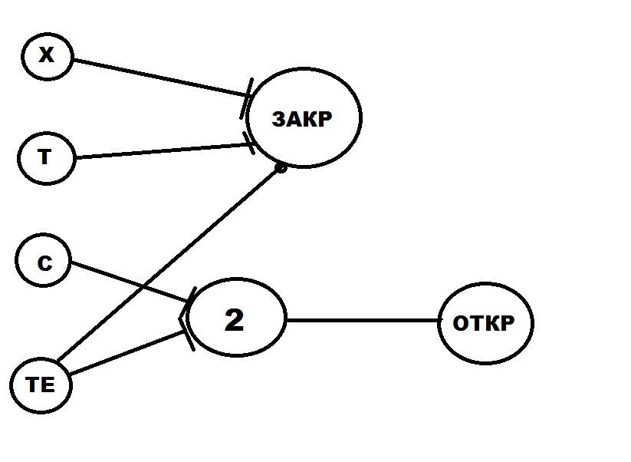
Рис 3. Схема возбуждения нейронов в случае открытия и закрытия цветка. На рисунке использованы следующие обозначения:
Х - рецепторы холода
Т – рецепторы темноты
С – световые рецепторы
ТЕ - тепловые рецепторы
ЗАКР – мотонейроны, закрывающие цветок
ОТКР - мотонейроны, открывающие цветок

Таким образом, при получении и светового и теплового сигналов мотонейроны, открывающие цветок, сработают. При получении холодового сигнала цветок закроется, но если будет тепло и темно, то возбуждающий и тормозный синапсы сработают и их действие будет скомпенсировано и мотонейрон, закрывающий цветок, не сработает.

1.2. Принцип обучения биологической нейронной сети.

Существуют такие нейронные сети, которые имеют память и способны к обучению. Такие нейронные сети находятся практически во всех живых организмах. К сожалению, человечеству еще очень мало известно о том, как работают разные системы памяти, как там все устроено. Пока ученые только моделируют сети, которые могли бы себя вести, как нейронные сети в живых организмах. И такие сети приносят много пользы: в некоторых случаях это и есть такие сети, которые находятся в живых организмах, также эти догадки очень помогают при практическом изучении живых организмов. Разберем для начала, как выглядит нейрон ‘ПАМЯТИ’ и как он работает. Этот нейрон нарисован на рисунке 4.

Рис 4. Нейрон ‘ПАМЯТИ’
После получения импульса такой нейрон «запоминает». После того, как импульс уже прошел этот нейрон продолжает возбуждать себя благодаря возвратной коллатерали. И, следовательно, помнит, что к нему приходил импульс. Чтобы заставить такой нейрон «забыть» надо его затормозить, или увеличить его мембранный потенциал.
Рис 5. Применение нейрона ‘ПАМЯТИ’
На рисунке 5 мы видим простейшее применение для нейрона памяти. При получении первого сигнала нейрон памяти начинает сам себя возбуждать, а при поступлении следующих импульсов сеть будет «вспоминать».
Теперь разберем задачу на запоминание. По условию нужно нарисовать схему, удовлетворяющую условиям, перечисленным ниже. Хозяева кота не хотят, чтобы он заходил на кухню. Для этого они установили на полу при входе на кухню электрошокер, который при наступании на него слабо бьет током. Если кот наступит на пол и, следовательно, его слабо ударит током, то он откажется от своих намерений и уйдет от кухни.
По условию мы видим, что в задаче требуются два типа рецепторов: рецептор боли и рецептор, который отвечает за видение котом кухни. В этой задаче нам также потребуются пара мотонейронов и нейронов памяти. И, наконец, нам потребуются возбуждающие синапсы.

В результате один из вариантов ответа будет нарисован вот так:
Рис 6. Задача на запоминание. К-рецептор видения кухни; Ш-рецептор удара шокером

В результате при получении сигнала от рецептора видения кухни до запоминания, кот ничего не сделает, т.к. он ничего не вспомнит, а если он увидит только кухню уже после запоминания, то он вспомнит, как его ударило шокером. Соответственно при первом ударе шокером выработаются воспоминания, и импульс будет возбуждать нейрон снова и снова. Пока он не увидит кухню и не пробудит воспоминания.

1.3.1 Электрические и механические нейронные сети.

Выше мы рассмотрели биологические нейронные сети, их возможности и области применения.
При современном уровне развития техники, когда многие из бытовых приборов имеют микропроцессорные устройства, все более актуальным и необходимой становится разработка новых систем автоматического управления. Но из-за возрастающей сложности объектов управления и увеличения требований к системам управления за последнее десятилетие резко повысилась необходимость в создании более точных и более надежных систем управлении, которые будут обладать все более широким кругом возможностей. Интеллектуальные системы с искусственными нейронными сетями (ИНС), лежащими в основе позволяют легко решать проблемы идентификации и управления, прогнозирования, классификации образов, категоризация, оптимизации. Известны и другие решения этих проблем, но они не обладают необходимой гибкостью и имеют существенные ограничения на область применения. Нейронные сети позволяют выполнять любые сложные методы управления при неполном, неточном описании объекта управления (или даже при отсутствии описания), осуществлять плавное приспособление, обеспечивающие устойчивость системе при нестабильности параметров. Широкий круг задач, решаемый НС, не позволяет в настоящее время создавать универсальные, мощные сети в массовом производстве, вынуждая разрабатывать специализированные НС, функционирующие по различным алгоритмам. Но сейчас развиты электронные технологии, позволяющие создать систему, действующую по принципу функционирования нейронных сетей, на основе электронных элементов. Другими словам мы можем смоделировать нейронную сеть с помощью электронных элементов. Например, мы вместо мышцы будем использовать мотор, а вместо нейрона рецептора возьмем какой-нибудь датчик. Работа нейронной сети сводится к формированию некоторого полезного выходного набора данных в ответ на совокупность входных данных, т.е. реализации некоторого функционального преобразования данных. Свойства сети определяются не столько свойствами нейронов, сколько структурой и свойствами связей между ними.

1.3.2 Задача на электрические и механические нейронные сети.

Рассмотрим задачу на моделирование нейронных сетей электронными элементами. В нашей задаче мы рассматриваем дом с жалюзи, в котором при разных условиях жалюзи должны закрываться или открываться. Условия таковы: жалюзи должны закрываться при наличии света, но после закрытия мотор должен перестать работать; при отсутствии света жалюзи открываются, но также, как и в первом условии, после открытия мотор должен прекратить свою работу.
Рассмотрим задачу на моделирование нейронных сетей электронными элементами. В данной задаче мы будем рассматривать дом с жалюзи, которые должны закрываться/открываться при следующих условиях: при наличии света или тепла жалюзи закрываются, а при темноте и холоде одновременно жалюзи открываются. Также мотор, открывающий или закрывающий жалюзи, не должен работать постоянно, т.е. при завершении процесса закрытия или открытия жалюзи мотор должен прекращать свою работу, чтобы не сломаться.
Для начала нужно выбрать нейроны-рецепторы, которые мы будем использовать в нашей задаче. Из первого условия мы видим, что нужно использовать рецепторы, реагирующие на холод, на тепло, на свет и на темноту. А из второго условия мы видим, что нам нужны рецепторы, реагирующие на закрытие и открытие жалюзи. И того мы будем использовать 6 нейронов-рецепторов в задаче.
По условию при наличии света или тепла жалюзи должны закрыться, значит от рецепторов света и тепла проводим возбуждающие синапсы к мотонейрону закрытия жалюзи. Также мы проводим тормозящий синапс к мотонейрону закрытия жалюзи от рецептора, реагирующего на закрытие жалюзи.
Но если холодно и темно, то не нужно закрывать жалюзи, а нужно наоборот открыть их. Следовательно, мы должны сделать еще один промежуточный нейрон с порогом возбуждения 2 между нейроном-рецептором холода/темноты и мотонейроном открытия жалюзи. В результате этого при реагировании и рецептора холода и рецептора темноты, жалюзи откроются. Также мы должны провести тормозной синапс от нейрона-рецептора, реагирующего на открытие жалюзи, к промежуточному нейрону с порогом возбуждения 2.

Условные обозначения:
О- нейрон-рецептор, срабатывающий при полном открытии жалюзи
З- нейрон-рецептор, срабатывающий при полном закрытии жалюзи
Темн- нейрон-рецептор, срабатывающий на темноту
Свет- нейрон-рецептор, срабатывающий на свет
Хол- нейрон-рецептор, срабатывающий на холод
Тепл- нейрон-рецептор, срабатывающий на тепло
Откр- мотонейрон, открывающий жалюзи
Закр- мотонейрон, закрывающий жалюзи

В результате получится такой рисунок:
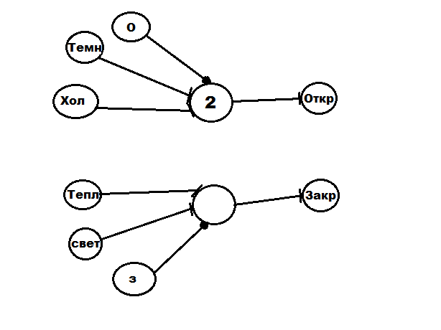
Рис 7. Задача на моделирование нейронных сетей электронными элементами

1.4. Моделирование нейронной сети

Мы можем смоделировать сеть по-разному. Мы можем ее смоделировать не только при помощи простых электрических элементов, как в человеческом мозгу. Также мы можем создавать искусственные нейронные сети другого типа с помощью более сложных электронных элементов, как процессор. Такие ИНС могут быть созданы путем имитации модели сетей нейронов на компьютере. Используя алгоритмы, которые имитируют процессы реальных нейронов, мы можем заставить сеть «учиться», что помогает решить множество различных проблем.
Ярким примером моделирования нейронных сетей на электронных элементах является экзоскелет. Экзоскелет-устройство, предназначенное для расширения физических возможностей человека за счёт внешнего каркаса. Работает он следующим образом: перед тем, как совершить некоторое движение, человек напрягает мышцы, к которым присоединены электроды, связанные с экзоскелетом. Таким образом сигнал поступает в устройство и оно совершает соответствующие движения. Благодаря использованию нейронных сетей для реализации экзоскелета, удалось добиться высокого быстродействия системы.

